25.01.2023

**Bazy danych**

Sprawozdanie z projektu

Mateusz Grabowski

WCY21IY4S1

1. Treść i opis zadania

Projekt przedstawia bazę danych sklepu komputerowego. Przechowuje się w niej między innymi nazwy danych produktów, numery zamówień, dane o klientach sklepu, dane o pracownikach magazyn, zestawienie wszystkich magazynów z danych oddziałów firmy sklepu, zbiór ocen konsumenta. W tym celu utworzono 10 obiektów opisywanych co najmniej 5 atrybutami. Zdefiniowane obiekty to:

1. Produkt

2. Magazyn

3 . Klient

4. Zamowienie

5. Feedback

6. Pracownik

7. Producent

8. Kupon

9. Oddzial

10. Uslugi

Przy tworzeniu tablic skorzystano z sekwencji.

Producent pełni funkcję słownika dla wszystkich producentów, którzy są jednym z atrybutów obiektu Produkt. Kupon pełni funkcję słownika dla wszystkich kuponów, które są również jednym z atrybutów obiektu Produkt. Pojedyncze zamówienie może wykorzystać 1 kupon. Oddzial pełni funkcję słownika dla wszystkich nazw oddziałów; magazynów sklepu komputerowego.

Założono, że produkty rozróżnia się poprzez ich nazwę, nazwa produktu w bazie danych Produkt występuje tylko raz. Obiekt Produkt oraz Magazyn są ze sobą w relacji wiele-do-wielu. Produkt o danej nazwie może znajdować się w wielu magazynach, ale również w magazynie może znajdować się wiele produktów o różnych nazwach. W relacji zastosowano intersekcję pełniącą rolę regału w konkretnym magazynie o nazwie Regal z dodatkowymi atrybutami: pozycja(np. Regal 2A), ilosc(danego produktu),ostatnie_zaksiegowanie. Obiekt Produkt oraz Zamowienie są ze sobą w relacji wiele-do-wielu. Zamówienie może zawierać wiele produktów, ale również produkt o danej nazwie może znajdować się w wielu zamówieniach. W relacji zastosowano intersekcję pełniącą rolę pozycji dla poszczególnych produktów w konkretnych zamówieniach o nazwie Pozycja_zamowienie z dodatkowymi atrybutami: ilosc, kolor oraz przedluzenie_gwarancji. Na każdej pozycji może znaleźć się jeden produkt o konkretnej nazwie i jego określona ilość, kolor i decyzja o przedłużeniu gwarancji.

Zamówienie może, ale nie musi zawierać kupon ze słownika kuponów. W zamówieniu również może, ale nie musi być uwzględniona konkretna usługa. Magazyn może mieć wielu pracowników oraz pracownik może pracować w swoim magazynie. Klient musi mieć od przynajmniej 1 do wielu zamówień, a zamówienie musi dotyczyć swojego klienta. Klient może wnosić wiele uwag do zamówienia, a poszczególna uwagi musi pochodzić od jednego klienta. Istniejąca uwaga musi dotyczyć zamówienia, którego dotyczy, natomiast zamówienie może, ale nie musi, mieć uwagę.

1. Logiczny model danych bazy danych

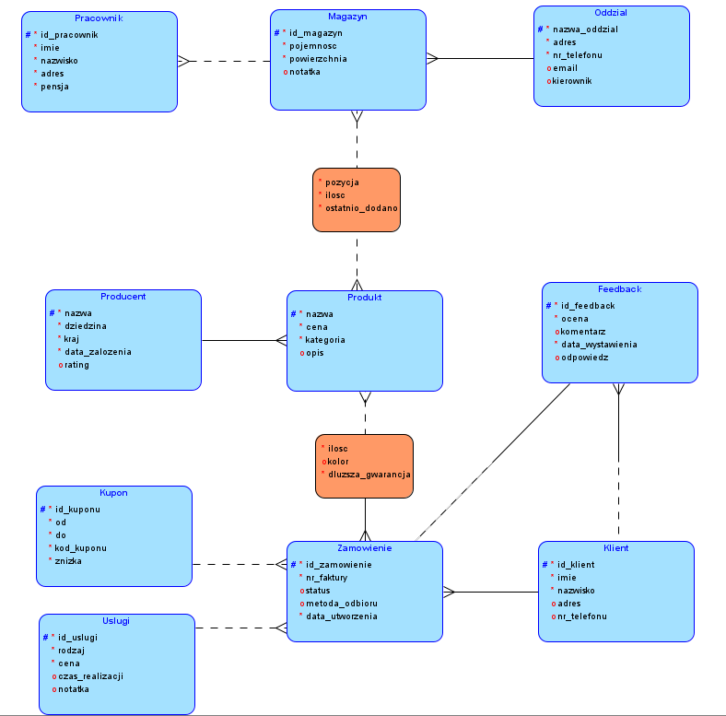

1. Fizyczny model danych bazy danych

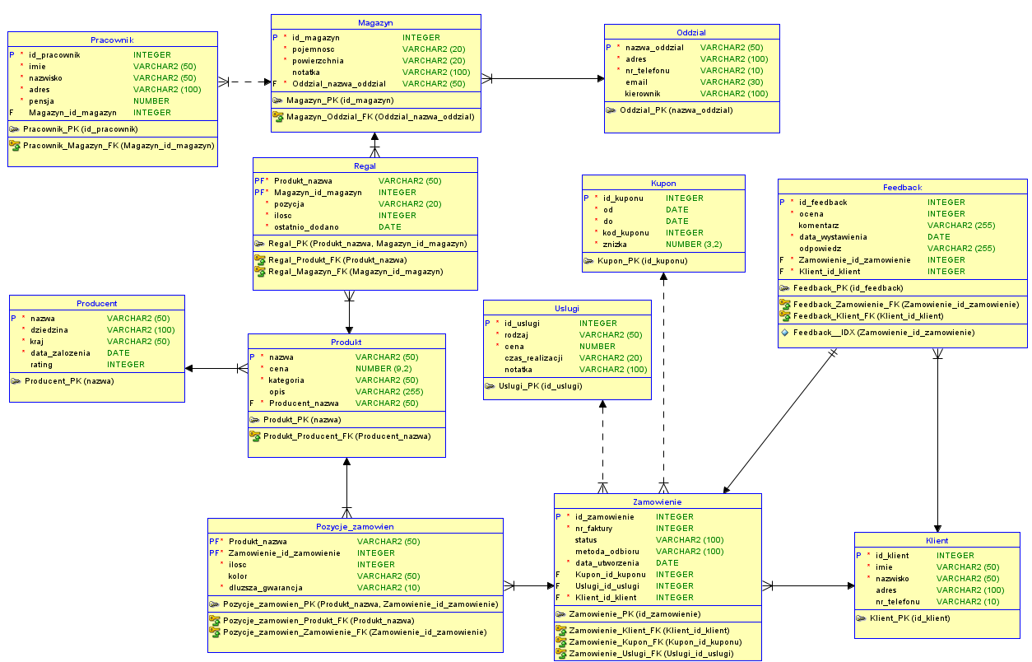

Tworzenie tabel:

CREATE TABLE feedback (

id_feedback INTEGER NOT NULL,

ocena INTEGER NOT NULL,

komentarz VARCHAR2(255),

data_wystawienia DATE NOT NULL,

odpowiedz VARCHAR2(255),

zamowienie_id_zamowienie INTEGER NOT NULL,

klient_id_klient INTEGER NOT NULL

);

CREATE UNIQUE INDEX feedback__idx ON

feedback (

zamowienie_id_zamowienie

ASC );

ALTER TABLE feedback ADD CONSTRAINT feedback_pk PRIMARY KEY ( id_feedback );

CREATE TABLE klient (

id_klient INTEGER NOT NULL,

imie VARCHAR2(50) NOT NULL,

nazwisko VARCHAR2(50) NOT NULL,

adres VARCHAR2(100),

nr_telefonu VARCHAR2(10)

);

ALTER TABLE klient ADD CONSTRAINT klient_pk PRIMARY KEY ( id_klient );

CREATE TABLE kupon (

id_kuponu INTEGER NOT NULL,

od DATE NOT NULL,

do DATE NOT NULL,

kod_kuponu INTEGER NOT NULL,

znizka NUMBER(3, 2) NOT NULL

);

ALTER TABLE kupon ADD CONSTRAINT kupon_pk PRIMARY KEY ( id_kuponu );

CREATE TABLE magazyn (

id_magazyn INTEGER NOT NULL,

pojemnosc VARCHAR2(20) NOT NULL,

powierzchnia VARCHAR2(20) NOT NULL,

notatka VARCHAR2(100),

oddzial_nazwa_oddzial VARCHAR2(50) NOT NULL

);

ALTER TABLE magazyn ADD CONSTRAINT magazyn_pk PRIMARY KEY ( id_magazyn );

CREATE TABLE oddzial (

nazwa_oddzial VARCHAR2(50) NOT NULL,

adres VARCHAR2(100) NOT NULL,

nr_telefonu VARCHAR2(10) NOT NULL,

email VARCHAR2(30),

kierownik VARCHAR2(100)

);

ALTER TABLE oddzial ADD CONSTRAINT oddzial_pk PRIMARY KEY ( nazwa_oddzial );

CREATE TABLE pozycje_zamowien (

produkt_nazwa VARCHAR2(50) NOT NULL,

zamowienie_id_zamowienie INTEGER NOT NULL,

ilosc INTEGER NOT NULL,

kolor VARCHAR2(50),

dluzsza_gwarancja VARCHAR2(10) NOT NULL

);

ALTER TABLE pozycje_zamowien ADD CONSTRAINT pozycje_zamowien_pk PRIMARY KEY ( produkt_nazwa,

zamowienie_id_zamowienie );

CREATE TABLE pracownik (

id_pracownik INTEGER NOT NULL,

imie VARCHAR2(50) NOT NULL,

nazwisko VARCHAR2(50) NOT NULL,

adres VARCHAR2(100) NOT NULL,

pensja NUMBER NOT NULL,

magazyn_id_magazyn INTEGER

);

ALTER TABLE pracownik ADD CONSTRAINT pracownik_pk PRIMARY KEY ( id_pracownik );

CREATE TABLE producent (

nazwa VARCHAR2(50) NOT NULL,

dziedzina VARCHAR2(100) NOT NULL,

kraj VARCHAR2(50) NOT NULL,

data_zalozenia DATE NOT NULL,

rating INTEGER

);

ALTER TABLE producent ADD CONSTRAINT producent_pk PRIMARY KEY ( nazwa );

CREATE TABLE produkt (

nazwa VARCHAR2(50) NOT NULL,

cena NUMBER(9, 2) NOT NULL,

kategoria VARCHAR2(50) NOT NULL,

opis VARCHAR2(255),

producent_nazwa VARCHAR2(50) NOT NULL

);

ALTER TABLE produkt ADD CONSTRAINT produkt_pk PRIMARY KEY ( nazwa );

CREATE TABLE regal (

produkt_nazwa VARCHAR2(50) NOT NULL,

magazyn_id_magazyn INTEGER NOT NULL,

pozycja VARCHAR2(20) NOT NULL,

ilosc INTEGER NOT NULL,

ostatnio_dodano DATE NOT NULL

);

ALTER TABLE regal ADD CONSTRAINT regal_pk PRIMARY KEY ( produkt_nazwa,

magazyn_id_magazyn );

CREATE TABLE uslugi (

id_uslugi INTEGER NOT NULL,

rodzaj VARCHAR2(50) NOT NULL,

cena NUMBER NOT NULL,

czas_realizacji VARCHAR2(20),

notatka VARCHAR2(100)

);

ALTER TABLE uslugi ADD CONSTRAINT uslugi_pk PRIMARY KEY ( id_uslugi );

CREATE TABLE zamowienie (

id_zamowienie INTEGER NOT NULL,

nr_faktury INTEGER NOT NULL,

status VARCHAR2(100),

metoda_odbioru VARCHAR2(100),

data_utworzenia DATE NOT NULL,

kupon_id_kuponu INTEGER,

uslugi_id_uslugi INTEGER,

klient_id_klient INTEGER NOT NULL

);

ALTER TABLE zamowienie ADD CONSTRAINT zamowienie_pk PRIMARY KEY ( id_zamowienie );

ALTER TABLE feedback

ADD CONSTRAINT feedback_klient_fk FOREIGN KEY ( klient_id_klient )

REFERENCES klient ( id_klient );

ALTER TABLE feedback

ADD CONSTRAINT feedback_zamowienie_fk FOREIGN KEY ( zamowienie_id_zamowienie )

REFERENCES zamowienie ( id_zamowienie );

ALTER TABLE magazyn

ADD CONSTRAINT magazyn_oddzial_fk FOREIGN KEY ( oddzial_nazwa_oddzial )

REFERENCES oddzial ( nazwa_oddzial );

ALTER TABLE pozycje_zamowien

ADD CONSTRAINT pozycje_zamowien_produkt_fk FOREIGN KEY ( produkt_nazwa )

REFERENCES produkt ( nazwa );

ALTER TABLE pozycje_zamowien

ADD CONSTRAINT pozycje_zamowien_zamowienie_fk FOREIGN KEY ( zamowienie_id_zamowienie )

REFERENCES zamowienie ( id_zamowienie );

ALTER TABLE pracownik

ADD CONSTRAINT pracownik_magazyn_fk FOREIGN KEY ( magazyn_id_magazyn )

REFERENCES magazyn ( id_magazyn );

ALTER TABLE produkt

ADD CONSTRAINT produkt_producent_fk FOREIGN KEY ( producent_nazwa )

REFERENCES producent ( nazwa );

ALTER TABLE regal

ADD CONSTRAINT regal_magazyn_fk FOREIGN KEY ( magazyn_id_magazyn )

REFERENCES magazyn ( id_magazyn );

ALTER TABLE regal

ADD CONSTRAINT regal_produkt_fk FOREIGN KEY ( produkt_nazwa )

REFERENCES produkt ( nazwa );

ALTER TABLE zamowienie

ADD CONSTRAINT zamowienie_klient_fk FOREIGN KEY ( klient_id_klient )

REFERENCES klient ( id_klient );

ALTER TABLE zamowienie

ADD CONSTRAINT zamowienie_kupon_fk FOREIGN KEY ( kupon_id_kuponu )

REFERENCES kupon ( id_kuponu );

ALTER TABLE zamowienie

ADD CONSTRAINT zamowienie_uslugi_fk FOREIGN KEY ( uslugi_id_uslugi )

REFERENCES uslugi ( id_uslugi );

Tworzenie insertów:

-- 1. KUPON

create sequence seq_id_kuponu

increment by 1

start with 1

maxvalue 9999999999999999999999999

minvalue 1

cache 20;

insert into KUPON

values (seq_id_kuponu.nextval,'2021/08/13','2021/10/12',43245,0.30);

insert into KUPON

values (seq_id_kuponu.nextval,'2022/07/04','2022/07/11',49845,0.15);

insert into KUPON

values (seq_id_kuponu.nextval,'2022/07/01','2021/07/08',87546,0.20);

insert into KUPON

values (seq_id_kuponu.nextval,'2022/01/01','2022/03/01',12345,0.15);

insert into KUPON

values (seq_id_kuponu.nextval,'2022/02/15','2022/05/15',67890,0.25);

insert into KUPON

values (seq_id_kuponu.nextval,'2021/12/01','2022/02/28',56789,0.10);

insert into KUPON

values (seq_id_kuponu.nextval,'2022/05/01','2022/08/01',34567,0.30);

insert into KUPON

values (seq_id_kuponu.nextval,'2022/07/01','2022/10/01',01234,0.40);

insert into KUPON

values (seq_id_kuponu.nextval,'2022/08/15','2022/11/15',23456,0.50);

insert into KUPON

values (seq_id_kuponu.nextval,'2022/09/01','2022/12/01',34567,0.60);

insert into KUPON

values (seq_id_kuponu.nextval,'2022/10/01','2022/12/31',67890,0.70);

insert into KUPON

values (seq_id_kuponu.nextval,'2022/10/12','2022/12/12',63490,0.33);

-- 2. USLUGI

create sequence seq_id_uslugi

increment by 1

start with 1

maxvalue 9999999999999999999999999

minvalue 1

cache 20;

insert into USLUGI

values

(seq_id_uslugi.nextval, 'skladanie komputerow', 189.99, '5 dni','mozliwa do wyboru obudowa PC');

insert into USLUGI

values

(seq_id_uslugi.nextval, 'skladanie komputerow gamingowych', 239.99, '7 dni','mozliwy wybor koloru swiatel LED');

insert into USLUGI

values

(seq_id_uslugi.nextval, 'naprawa laptopow', 120, '4 dni','profesjonalna pomoc eksperta');

insert into USLUGI

values

(seq_id_uslugi.nextval, 'skladanie komputerow', 159.99, '5 dni','');

insert into USLUGI

values

(seq_id_uslugi.nextval, 'doradztwo technologiczne', 100, '1 dzien','wybor najlepszych czesci w stosunku do budzetu klienta');

insert into USLUGI

values

(seq_id_uslugi.nextval, 'ochrona antywirusowa', 100, '1 dzien','');

insert into USLUGI

values

(seq_id_uslugi.nextval, 'instalacja oprogramowania', 100, '','m.in. Windows, Mac');

insert into USLUGI

values

(seq_id_uslugi.nextval, 'tworzenie kopii zapasowych danych', 60, '','');

insert into USLUGI

values

(seq_id_uslugi.nextval, 'projektowanie stron internetowych', 289.99, '','');

insert into USLUGI

values

(seq_id_uslugi.nextval, 'hosting stron internetowych', 289.99, '','');

insert into USLUGI

values

(seq_id_uslugi.nextval, 'serwis drukarek', 80, '','');

insert into USLUGI

values

(seq_id_uslugi.nextval, 'utrzymanie sieci komputerowych', 140, '','');

-- 3. KLIENT

create sequence seq_id_klient

increment by 1

start with 1

maxvalue 9999999999999999999999999

minvalue 1

cache 20;

insert into KLIENT values (seq_id_klient.nextval, 'Mateusz', 'Grabowski','ul.Konopnicka 5/29, Warszawa','501409500');

insert into KLIENT values (seq_id_klient.nextval, 'Katarzyna', 'Kowalczyk', 'ul. Gdańska 4/20, Gdańsk', '');

insert into KLIENT values (seq_id_klient.nextval, 'Piotr', 'Kwiatkowski', 'ul. Poznańska 30, Poznań', '506579515');

insert into KLIENT values (seq_id_klient.nextval, 'Agnieszka', 'Kaczmarek', '', '787409520');

insert into KLIENT values (seq_id_klient.nextval, 'Adam', 'Mazur', 'ul. Łódzka 6/40, Łódź', '506589525');

insert into KLIENT values (seq_id_klient.nextval, 'Ewa', 'Wojciechowska', 'ul. Katowicka 50, Katowice', '');

insert into KLIENT values (seq_id_klient.nextval, 'Zofia', 'Krawczyk', 'ul. Opolska 60, Opole', '506709530');

insert into KLIENT values (seq_id_klient.nextval, 'Mateusz', 'Piotrowski', '', '501409535');

insert into KLIENT values (seq_id_klient.nextval, 'Dariusz', 'Grabowski', 'ul. Bielska 70, Bielsko-Biała', '507765940');

insert into KLIENT values (seq_id_klient.nextval, 'Jolanta', 'Nowakowska', 'ul. Częstochowska 80, Częstochowa', '');

insert into KLIENT values (seq_id_klient.nextval, 'Sylwia', 'Kozłowska', '', '');

insert into KLIENT values (seq_id_klient.nextval, 'Zbigniew', 'Adamski', '', '');

-- 4. ZAMOWIENIE

create sequence seq_id_zamowienie

increment by 1

start with 1

maxvalue 9999999999999999999999999

minvalue 1

cache 20;

insert into ZAMOWIENIE

values

(seq_id_zamowienie.nextval, 3048, 'zrealizowano','na miejscu','2022/07/05', 2,7,1);

insert into ZAMOWIENIE

values

(seq_id_zamowienie.nextval, 4119, 'zrealizowano','wysylka','2022/09/11', 8,1,1);

insert into ZAMOWIENIE

values

(seq_id_zamowienie.nextval, 4120, 'anulowano','wysylka','2022/09/11', 8,'',1);

insert into ZAMOWIENIE

values

(seq_id_zamowienie.nextval, 3928, 'zrealizowano','na miejscu','2022/07/02', 8,6,12);

insert into ZAMOWIENIE

values

(seq_id_zamowienie.nextval, 5137, 'zrealizowano','wysylka','2022/09/11', '',6,2);

insert into ZAMOWIENIE

values

(seq_id_zamowienie.nextval, 5218, 'zrealizowano','paczkomat','2022/10/24', 11,6,3);

insert into ZAMOWIENIE

values

(seq_id_zamowienie.nextval, 5370, 'zrealizowano','na miejscu','2022/11/24', 11,'',4);

insert into ZAMOWIENIE

values

(seq_id_zamowienie.nextval, 1112, 'zrealizowano','paczkomat','2021/08/15', 1,4,4);

insert into ZAMOWIENIE

values

(seq_id_zamowienie.nextval, 1001, 'anulowano','na miejscu','2020/04/17', '','',5);

insert into ZAMOWIENIE

values

(seq_id_zamowienie.nextval, 1012, 'zrealizowano','paczkomat','2020/07/02', '','',6);

insert into ZAMOWIENIE

values

(seq_id_zamowienie.nextval, 1076, 'anulowano','na miejscu','2021/11/11', '','',7);

insert into ZAMOWIENIE

values

(seq_id_zamowienie.nextval, 1089, 'zrealizowano','wysylka','2022/05/10', '','',8);

-- 5. FEEDBACK

create sequence seq_id_feedback

increment by 1

start with 1

maxvalue 9999999999999999999999999

minvalue 1

cache 20;

insert into FEEDBACK values (seq_id_feedback.nextval, 10, 'bardzo szybko zrealizowano zamowienie', '2022/07/12', 'Dziekujemy za pozytywna ocene', 1, 1);

insert into FEEDBACK values (seq_id_feedback.nextval, 6, 'dlugi czas oczekiwania', '2022/09/24', 'Dziekujemy za pozytywna ocene', 2, 1);

insert into FEEDBACK values (seq_id_feedback.nextval, 10, 'wyrozumiala obsluga', '2022/09/11', '', 3, 1);

insert into FEEDBACK values (seq_id_feedback.nextval, 8, 'wszystko dziala', '2022/07/07', 'Dziekujemy za pozytywna ocene', 4, 12);

insert into FEEDBACK values (seq_id_feedback.nextval, 2, 'dlugi czas oczekiwania', '2022/10/01', 'Przepraszamy za niedogodnosci', 5, 2);

insert into FEEDBACK values (seq_id_feedback.nextval, 4, '', '2022/10/28', 'Przepraszamy za niedogodnosci', 6, 3);

insert into FEEDBACK values (seq_id_feedback.nextval, 9, 'bardzo mila obsluga', '2022/11/29', '', 7, 4);

insert into FEEDBACK values (seq_id_feedback.nextval, 7, '', '2021/08/20', '', 8, 4);

insert into FEEDBACK values (seq_id_feedback.nextval, 10, 'wyrozumiala obsluga', '2022/08/06', '', 9, 5);

insert into FEEDBACK values (seq_id_feedback.nextval, 8, '', '2020/07/06', '', 10, 6);

insert into FEEDBACK values (seq_id_feedback.nextval, 10, 'wyrozumiale podejscie do klienta', '2021/11/12', '', 11, 7);

insert into FEEDBACK values (seq_id_feedback.nextval, 9, 'szybko dotarla przesylka', '2022/05/12', '', 12, 8);

-- 6. PRODUCENT

insert into PRODUCENT values ('Firma A', 'karty graficzne', 'Polska', '2000/04/15', 9);

insert into PRODUCENT values ('Firma B', 'procesory', 'Niemcy', '1997/06/23', 10);

insert into PRODUCENT values ('Firma C', 'monitory', 'Stany Zjednoczone', '1989/01/20', 10);

insert into PRODUCENT values ('Firma D', 'klawiatury', 'Stany Zjednoczone', '2007/06/18', '');

insert into PRODUCENT values ('Firma E', 'sluchawki', 'Stany Zjednoczone', '2004/11/23', 9);

insert into PRODUCENT values ('Firma F', 'karty graficzne', 'Stany Zjednoczone', '1996/03/13', 6);

insert into PRODUCENT values ('Firma G', 'komputery', 'Stany Zjednoczone', '2005/07/02', '');

insert into PRODUCENT values ('Firma H', 'laptopy', 'Stany Zjednoczone', '2005/04/15', 6);

insert into PRODUCENT values ('Firma I', 'karty graficzne', 'Chiny', '2017/10/09', 5);

insert into PRODUCENT values ('Firma J', 'procesory', 'Stany Zjednoczone', '2000/05/12', 8);

insert into PRODUCENT values ('Firma K', 'procesory', 'Francja', '2002/07/23', 4);

insert into PRODUCENT values ('Firma L', 'monitory', 'Francja', '2000/04/15', 3);

-- 7. PRODUKT

insert into PRODUKT values ('GTX 1080', 1799.99, 'karta graficzna', 'wypuszczona na rynek w 2016 roku', 'Firma A');

insert into PRODUKT values ('RTX 2060', 3299.99, 'karta graficzna', 'wypuszczona na rynek w 2020 roku', 'Firma A');

insert into PRODUKT values ('RTX 4090', 3899.79, 'karta graficzna', '', 'Firma A');

insert into PRODUKT values ('i5-8400', 684.99, 'procesor', 'wypuszczony na rynek w 2017 roku', 'Firma J');

insert into PRODUKT values ('RX 7900 XTX', 2799, 'karta graficzna', '', 'Firma F');

insert into PRODUKT values ('i5-13600KF', 1529, 'procesor', '', 'Firma J');

insert into PRODUKT values ('i7-13700K', 2169, 'procesor', '', 'Firma J');

insert into PRODUKT values ('i9-13900KF', 2849, 'procesor', '', 'Firma J');

insert into PRODUKT values ('Acer EK240YCbi', 479, 'monitor', 'dobrej jakosci monitor', 'Firma C');

insert into PRODUKT values ('G4M3R HERO', 7800, 'komputer', '', 'Firma G');

insert into PRODUKT values ('Logitech G PRO X GAMING', 499, 'sluchawki', '', 'Firma E');

insert into PRODUKT values ('HP X24ih Gaming', 479, 'monitor', '', 'Firma L');

-- 8. POZYCJE_ZAMOWIEN

insert into POZYCJE_ZAMOWIEN values ('RTX 2060', 1, 1, 'czerwony', 'tak');

insert into POZYCJE_ZAMOWIEN values ('HP X24ih Gaming', 1, 1, 'czarny', 'nie');

insert into POZYCJE_ZAMOWIEN values ('Logitech G PRO X GAMING', 1, 2, '', 'tak');

insert into POZYCJE_ZAMOWIEN values ('GTX 1080', 2, 5, '', 'nie');

insert into POZYCJE_ZAMOWIEN values ('GTX 1080', 3, 5, '', 'nie');

insert into POZYCJE_ZAMOWIEN values ('GTX 1080', 4, 1, 'zielony', 'tak');

insert into POZYCJE_ZAMOWIEN values ('HP X24ih Gaming', 4, 1, '', 'nie');

insert into POZYCJE_ZAMOWIEN values ('Acer EK240YCbi', 4, 1, 'czarny', 'tak');

insert into POZYCJE_ZAMOWIEN values ('i9-13900KF', 5, 1, '', 'tak');

insert into POZYCJE_ZAMOWIEN values ('Acer EK240YCbi', 5, 2, '', 'nie');

insert into POZYCJE_ZAMOWIEN values ('RX 7900 XTX', 6, 1, '', 'tak');

insert into POZYCJE_ZAMOWIEN values ('i7-13700K', 7, 2, 'zloty', 'nie');

insert into POZYCJE_ZAMOWIEN values ('RTX 2060', 8, 1, '', 'nie');

insert into POZYCJE_ZAMOWIEN values ('RTX 4090', 9, 3, '', 'tak');

insert into POZYCJE_ZAMOWIEN values ('i5-8400', 10, 12, '', 'tak');

insert into POZYCJE_ZAMOWIEN values ('G4M3R HERO', 11, 1, 'srebrny', 'nie');

insert into POZYCJE_ZAMOWIEN values ('G4M3R HERO', 12, 3, '', 'tak');

-- 9. ODDZIAL

insert into ODDZIAL values ('Sklep_Katowice','ul. Fronczewska 26, Katowice','301200300','sklep_katowice@gmail.com','Adam Niemiec');

insert into ODDZIAL values ('Sklep_Krakow', 'ul. Karmelicka 34, Krakow', '302200310', 'sklep_krakow@gmail.com', 'Anna Nowak');

insert into ODDZIAL values ('Sklep_Gdansk', 'ul. Nowe Ogrody 12, Gdansk', '303300320', 'sklep_gdansk@gmail.com', '');

insert into ODDZIAL values ('Sklep_Szczecin', 'ul. Wojska Polskiego 78, Szczecin', '304400330', 'sklep_szczecin@gmail.com', 'Magdalena Kowalska');

insert into ODDZIAL values ('Sklep_Lodz', 'ul. Piotrkowska 45, Lodz', '305500340', '', 'Tomasz Nowak');

insert into ODDZIAL values ('Sklep_Wroclaw', 'ul. Grunwaldzka 32, Wroclaw', '306600350', 'sklep_wroclaw@gmail.com', 'Ewa Kowalska');

insert into ODDZIAL values ('Sklep_Poznan', 'ul. Stary Rynek 12, Poznan', '307700360', 'sklep_poznan@gmail.com', 'Marek Zielinski');

insert into ODDZIAL values ('Sklep_Gdynia', 'ul. Wielkopolska 12, Gdynia', '308800370', '', 'Agata Nowak');

insert into ODDZIAL values ('Sklep_Bydgoszcz', 'ul. Fordonska 12, Bydgoszcz', '309900380', 'sklep_bydgoszcz@gmail.com', 'Jan Kowalski');

insert into ODDZIAL values ('Sklep_Lublin', 'ul. Krakowska 12, Lublin', '301000390', '', '');

insert into ODDZIAL values ('Sklep_Rzeszow', 'ul. Kolejowa 12, Rzeszow', '302000400', 'sklep_rzeszow@gmail.com', 'Mariusz Kowalski');

insert into ODDZIAL values ('Sklep_Opole', 'ul. Gliwicka 12, Opole', '303000410', 'sklep_opole@gmail.com', 'Katarzyna Nowak');

-- 10. MAGAZYN

create sequence seq_id_magazyn

increment by 1

start with 1

maxvalue 9999999999999999999999999

minvalue 1

cache 20;

insert into MAGAZYN values (seq_id_magazyn.nextval, '2000 m^3', '500 m^2', 'Magazyn nr 1','Sklep_Katowice');

insert into MAGAZYN values (seq_id_magazyn.nextval, '2550 m^3', '600 m^2', 'Magazyn nr 2','Sklep_Katowice');

insert into MAGAZYN values (seq_id_magazyn.nextval, '1800 m^3', '400 m^2', 'Magazyn nr 3','Sklep_Katowice');

insert into MAGAZYN values (seq_id_magazyn.nextval, '1550 m^3', '420 m^2', 'Magazyn nr 1','Sklep_Krakow');

insert into MAGAZYN values (seq_id_magazyn.nextval, '3000 m^3', '700 m^2', 'Magazyn nr 2','Sklep_Krakow');

insert into MAGAZYN values (seq_id_magazyn.nextval, '1800 m^3', '400 m^2', '','Sklep_Gdansk');

insert into MAGAZYN values (seq_id_magazyn.nextval, '1800 m^3', '400 m^2', '','Sklep_Szczecin');

insert into MAGAZYN values (seq_id_magazyn.nextval, '4000 m^3', '500 m^2', '','Sklep_Lodz');

insert into MAGAZYN values (seq_id_magazyn.nextval, '5000 m^3', '1000 m^2', '','Sklep_Wroclaw');

insert into MAGAZYN values (seq_id_magazyn.nextval, '2300 m^3', '700 m^2', '','Sklep_Poznan');

insert into MAGAZYN values (seq_id_magazyn.nextval, '2700 m^3', '700 m^2', '','Sklep_Gdynia');

insert into MAGAZYN values (seq_id_magazyn.nextval, '1800 m^3', '550 m^2', '','Sklep_Bydgoszcz');

insert into MAGAZYN values (seq_id_magazyn.nextval, '1800 m^3', '400 m^2', '','Sklep_Lublin');

insert into MAGAZYN values (seq_id_magazyn.nextval, '1800 m^3', '400 m^2', '','Sklep_Rzeszow');

insert into MAGAZYN values (seq_id_magazyn.nextval, '1000 m^3', '380 m^2', '','Sklep_Opole');

-- 11. REGAL

--katowice 1

insert into REGAL values ('GTX 1080', 1, '1A', 200, '2022/07/04');

insert into REGAL values ('RTX 2060', 1, '2A', 450, '2022/04/04');

insert into REGAL values ('RTX 4090', 1, '2B', 200, '2022/07/04');

-- katowice 2

insert into REGAL values ('i5-13600KF', 2, '1D', 376, '2022/03/11');

insert into REGAL values ('i7-13700K', 2, '3A', 874, '2021/03/28');

insert into REGAL values ('i9-13900KF', 2, '4F', 937, '2022/09/09');

-- katowice 3

insert into REGAL values ('Acer EK240YCbi', 3, '1A', 510, '2021/03/28');

insert into REGAL values ('HP X24ih Gaming', 3, '1C', 124, '2022/09/08');

-- krakow 1

insert into REGAL values ('GTX 1080', 4, '1A', 873, '2022/10/19');

insert into REGAL values ('RTX 2060', 4, '2D', 431, '2022/04/14');

insert into REGAL values ('i9-13900KF', 4, '1D', 785, '2022/06/30');

-- krakow 2

insert into REGAL values ('G4M3R HERO', 5, '1A', 430, '2022/05/29');

-- gdansk

insert into REGAL values ('G4M3R HERO', 6, '6D', 108, '2022/02/14');

-- szczecin

insert into REGAL values ('G4M3R HERO', 7, '1A', 1400, '2022/11/03');

insert into REGAL values ('Logitech G PRO X GAMING', 7, '1B', 2600, '2021/12/24');

-- lodz

insert into REGAL values ('HP X24ih Gaming', 8, '2A', 320, '2020/10/21');

-- reszta

insert into REGAL values ('HP X24ih Gaming', 9, '1C', 632, '2020/10/18');

insert into REGAL values ('GTX 1080', 10, '2A', 2100, '2020/10/21');

insert into REGAL values ('RTX 2060', 11, '5A', 3000, '2020/10/18');

insert into REGAL values ('RTX 4090', 12, '3B', 3900, '2021/04/18');

insert into REGAL values ('i5-8400', 13, '4G', 282, '2022/08/30');

insert into REGAL values ('Logitech G PRO X GAMING', 14, '1H', 876, '2021/02/03');

insert into REGAL values ('i9-13900KF', 15, '1B', 512, '2021/12/09');

-- 12. PRACOWNIK

create sequence seq_id_pracownik

increment by 1

start with 1

maxvalue 9999999999999999999999999

minvalue 1

cache 20;

-- katowice

insert into PRACOWNIK values (seq_id_pracownik.nextval, 'Maks', 'Ratigowski', 'ul.Odkryta 4/28, Warszawa', 3200, 1);

insert into PRACOWNIK values (seq_id_pracownik.nextval, 'Anna', 'Nowak', 'ul. Stroma 2, Warszawa', 3400, 1);

insert into PRACOWNIK values (seq_id_pracownik.nextval, 'Adam', 'Michalski', 'ul. Słoneczna 3, Katowice', 3320, 1);

insert into PRACOWNIK values (seq_id_pracownik.nextval, 'Dorian', 'Kowalczyk', 'ul. Kwiatowa 4, Katowice', 2729, 2);

insert into PRACOWNIK values (seq_id_pracownik.nextval, 'Mieszko', 'Kowalczyk', 'ul. Długa 5/23, Katowice', 3200, 2);

insert into PRACOWNIK values (seq_id_pracownik.nextval, 'Anastazy', 'Szulc', 'ul. Zielona 5/2, Katowice', 4878, 3);

insert into PRACOWNIK values (seq_id_pracownik.nextval, 'Ariel', 'Czerwiński', 'ul. Spokojna 3/18, Krakow', 3200, 3);

-- krakow

insert into PRACOWNIK values (seq_id_pracownik.nextval, 'Kacper', 'Wójcik', 'ul.Błotna 10, Krakow', 3200, 4);

insert into PRACOWNIK values (seq_id_pracownik.nextval, 'Jarosław', 'Włodarczyk', 'ul.Aluzyjna 21, Krakow', 3200, 4);

insert into PRACOWNIK values (seq_id_pracownik.nextval, 'Cezary', 'Kowalski', 'ul.Dworcowa 15, Krakow', 4993, 5);

insert into PRACOWNIK values (seq_id_pracownik.nextval, 'Marcel', 'Laskowski', 'ul.Kopernika 5/16, Opole', 4195, 5);

-- reszta

insert into PRACOWNIK values (seq_id_pracownik.nextval, 'Florian', 'Lis', 'ul.Tulipanowa 2, Gdansk', 4344, 6);

insert into PRACOWNIK values (seq_id_pracownik.nextval, 'Maks', 'Sokołowski', 'ul.Porannej Rosy 4, Gdansk', 4966, 6);

insert into PRACOWNIK values (seq_id_pracownik.nextval, 'Mateusz', 'Baran', 'ul.Lesna 2/43, Szczecin', 2588, 7);

insert into PRACOWNIK values (seq_id_pracownik.nextval, 'Roman', 'Górski', 'ul.Dworkowa 10, Szczecin', 2604, 7);

insert into PRACOWNIK values (seq_id_pracownik.nextval, 'Andrzej', 'Mróz', 'ul.Prosta 19, Lodz', 2770, 8);

insert into PRACOWNIK values (seq_id_pracownik.nextval, 'Andrzej', 'Kalinowski', 'ul.Koszykowa 2/13, Wroclaw', 3424, 9);

insert into PRACOWNIK values (seq_id_pracownik.nextval, 'Bolesław', 'Kalinowski', 'ul.Milenijna 20, Warszawa', 2514, 10);

insert into PRACOWNIK values (seq_id_pracownik.nextval, 'Alan', 'Kalinowski', 'ul.Osiedle Mlodych 1/14, Gdynia', 4351, 11);

insert into PRACOWNIK values (seq_id_pracownik.nextval, 'Janusz', 'Szulc', 'ul.Krakowska 32, Bydgoszcz', 5293, 12);

insert into PRACOWNIK values (seq_id_pracownik.nextval, 'Olaf', 'Szymański', 'ul.Warszawska 45, Lublin', 4023, 13);

insert into PRACOWNIK values (seq_id_pracownik.nextval, 'Mateusz', 'Urbański', 'ul.Perlowa 19, Rzeszow', 3770, 14);

insert into PRACOWNIK values (seq_id_pracownik.nextval, 'Dawid', 'Pawlak', 'ul.Krolowej Jadwigi 3/20, Opole', 2609, 15);

Tworzenie zestawień:

-- Złączenie wewnętrzne 4 tabel z klauzulą HAVING

-- Zestawienie wypisuje klientow, ktorzy wystawili wiecej niz jedno zamowienie

-- oraz srednia ocene z tych zamowien

SELECT klient.id_klient, ROUND(AVG(feedback.ocena),2) as "Średnia ocena", COUNT(zamowienie.id_zamowienie) as "Liczba zamówień"

FROM zamowienie

INNER JOIN klient

ON zamowienie.klient_id_klient = klient.id_klient

INNER JOIN feedback

ON zamowienie.id_zamowienie = feedback.zamowienie_id_zamowienie

INNER JOIN kupon

ON zamowienie.kupon_id_kuponu = kupon.id_kuponu

GROUP BY klient.id_klient

HAVING AVG(feedback.ocena) >= 4 AND COUNT(zamowienie.id_zamowienie) >= 2;



-- Podzapytanie nieskorelowane z użyciem operatora IN

-- Wykaz wszystkich zamowien w ktorych jeden z produktow ma kolor czerwony

SELECT *

FROM zamowienie

WHERE id_zamowienie IN (SELECT zamowienie_id_zamowienie

FROM pozycje_zamowien

WHERE kolor = 'czarny');



-- Podzapytanie skorelowane z użyciem operatora ALL

-- Wykaz firm tworzących karty graficzne, które istnieją na rynku krócej niż wszystkie firmy z pozostałych dziedzin

SELECT *

FROM producent x

WHERE x.dziedzina = 'karty graficzne' AND extract (year from sysdate) - extract (year from x.data_zalozenia) < ALL

(select extract (year from sysdate) - extract (year from y.data_zalozenia)

FROM producent y

WHERE y.dziedzina != x.dziedzina);



--Operacja agregująca z klauzulą GROUP

-- Wykaz wszystkich srednich zarobków z wszytkich magazynow z kazdej filii firmy/miasta

SELECT magazyn.oddzial_nazwa_oddzial, magazyn_id_magazyn, ROUND(AVG(pensja),2) AS średnia_pensja

FROM pracownik

INNER JOIN magazyn

ON magazyn.id_magazyn = pracownik.magazyn_id_magazyn

GROUP BY magazyn_id_magazyn, magazyn.oddzial_nazwa_oddzial

ORDER BY magazyn.oddzial_nazwa_oddzial;

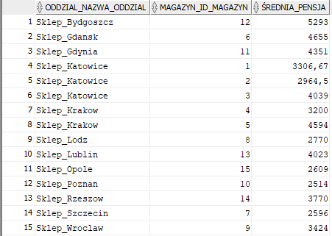

-- Widoki

-- Tworzenie perspektywy na podstawie poprzedniego przykladu

create or replace view perspektywa as

SELECT magazyn.oddzial_nazwa_oddzial, magazyn_id_magazyn, ROUND(AVG(pensja),2) AS średnia_pensja

FROM pracownik

INNER JOIN magazyn

ON magazyn.id_magazyn = pracownik.magazyn_id_magazyn

GROUP BY magazyn_id_magazyn, magazyn.oddzial_nazwa_oddzial

ORDER BY magazyn.oddzial_nazwa_oddzial;

select * from perspektywa;

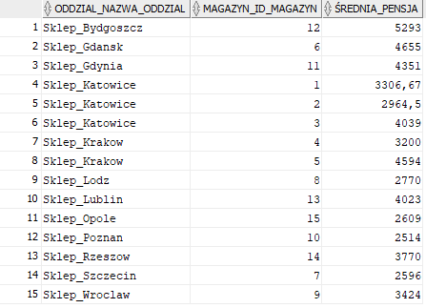

-- Zmienne związane

select * from PRACOWNIK

where pracownik.nazwisko = :nazwisko

order by pracownik.nazwisko;

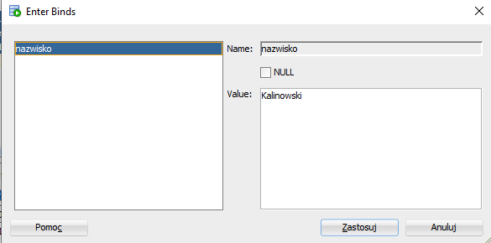

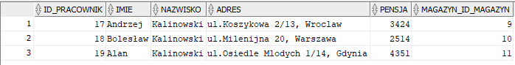

Tworzenie aktualizacji(pojedynczych rekordów i grup rekordów):

--aktualizacja jednego rekordu

--1.

update MAGAZYN

-- dolaczenie notatki do wybranego magazynu

set notatka = 'Magazyn nr 1'

where id_magazyn = 15;

-- aktualizcja grupy rekordów

-- 2.

-- podwyzka dla Mateuszow

update PRACOWNIK

set pensja = 10000

where imie = 'Mateusz';

-- 3.

-- zmiana ceny dla procesorow

update PRODUKT

set cena = cena + 10000

where nazwa like 'i%';

-- 4.

-- zmiana czasu oczekiwania dla wszystkich uslug

update USLUGI

set czas_realizacji = '7 dni';

-- aktualizacja jednego rekordu

-- 5.

-- zmiana nr telefonu wybranej osoby

update KLIENT

set nr_telefonu = '111222333'

where imie = 'Jolanta' and nazwisko = 'Nowakowska';

Tworzenie usuwania(pojedynczych rekordów i grup rekordów):

-- usuniecie grupy rekordow

--1. usuniecie kart graficznych z pozycji zamowien o nazwie GTX 1080

delete POZYCJE_ZAMOWIEN

where produkt_nazwa = 'GTX 1080';

-- usuniecie jednego rekordu

--2. usuniecie jednego regalu

delete REGAL

where magazyn_id_magazyn = 15;

--usuniecie grupy rekordow

-- 3. usuniecie wszystkich kuponiow ze znizka inna niz 0,15 0,4 0,7 oraz 0,3

delete KUPON

where znizka NOT IN (0.15, 0.4, 0.7, 0.3);

--usuniecie grupy rekordow

-- 4. usuniecie uslug wiekszych z id wiekszym niz 7

delete USLUGI

where id_uslugi > 7;

-- usuniecie grupy rekordow

-- 5. usuniecie 3 klientow

delete KLIENT

where id_klient between 9 and 11;